О запрете ввоза и обращения опасной продукции

Кореличский районный ЦГЭ информирует, что Главным государственным инспектором Республики Беларусь по надзору за соблюдением технических регламентов с 28.02.2021 запрещен ввоз и обращение и прекращены действия документов об оценке соответствия на территории Республики Беларусь пищевой продукции:
Печенье сдобное «Плетенка с джемом» в картонном коробе, обтянутом пленкой, массой нетто 2,0 кг, дата изготовления 07.12.2020, срок годности 90 суток, ГОСТ 24901-2014, изготовитель: ООО «Северянин», Российская Федерация, г.Пенза (поставщик в Республику Беларусь: частное торговое унитарное предприятие «Юк-трейд», г.Гомель)- не соответствуют ТР ТС 021/2011, ТР ТС 022/2011, ТР ТС 029/2012 по безопасности и маркировке.
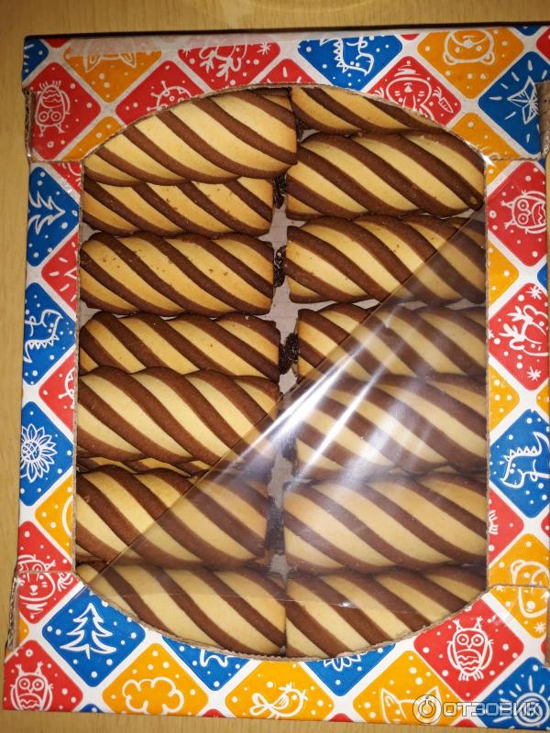

Продукция торговой марки «Chipka»:
арахис жареный в хрустящей оболочке со вкусом «Четыре сыра», дата изготовления 06.12.2020, годен до 05.08.2021;
арахис жареный в хрустящей оболочке со вкусом «Сыр», дата изготовления 08.12.2020, годен до 07.08.2021;
арахис жареный в хрустящей оболочке со вкусом «Васаби»,дата изготовления 30.11.2020, годен до 30.07.2021;
арахис жареный в хрустящей оболочке со вкусом «Барбекю», дата изготовления 24.11.2020, годен до 24.07.2021;
арахис жареный в хрустящей оболочке со вкусом «Микс», дата изготовления 02.12.2020, годен до 01.08.2021;
арахис жареный в хрустящей оболочке со вкусом «Салями», дата изготовления 10.12.2020, годен до 09.08.2021;
арахис жареный в хрустящей оболочке со вкусом «Мексиканский чили», дата изготовления 27.12.2020, годен до 26.08.2021;
арахис жареный в хрустящей оболочке со вкусом «Шашлык», дата изготовления 22.12.2020, годен до 21.08.2021;
арахис жареный в хрустящей оболочке со вкусом «Бекон», дата изготовления 30.12.2020, годен до 29.08.2021.
В упаковке из полимерных материалов массой нетто 1000 г, ТУ 10.39.23-106-45136978-2017, изготовитель: ООО «Спрут», Российская Федерация, г.Москва (поставщик в Республику Беларусь: ОДО «АЭКС», г.Минск)- не соответствуют ТР ТС 021/2011, ТР ТС 022/2011, ТР ТС 029/2012 по маркировке в части предоставления достоверной информации о составе продукта.

